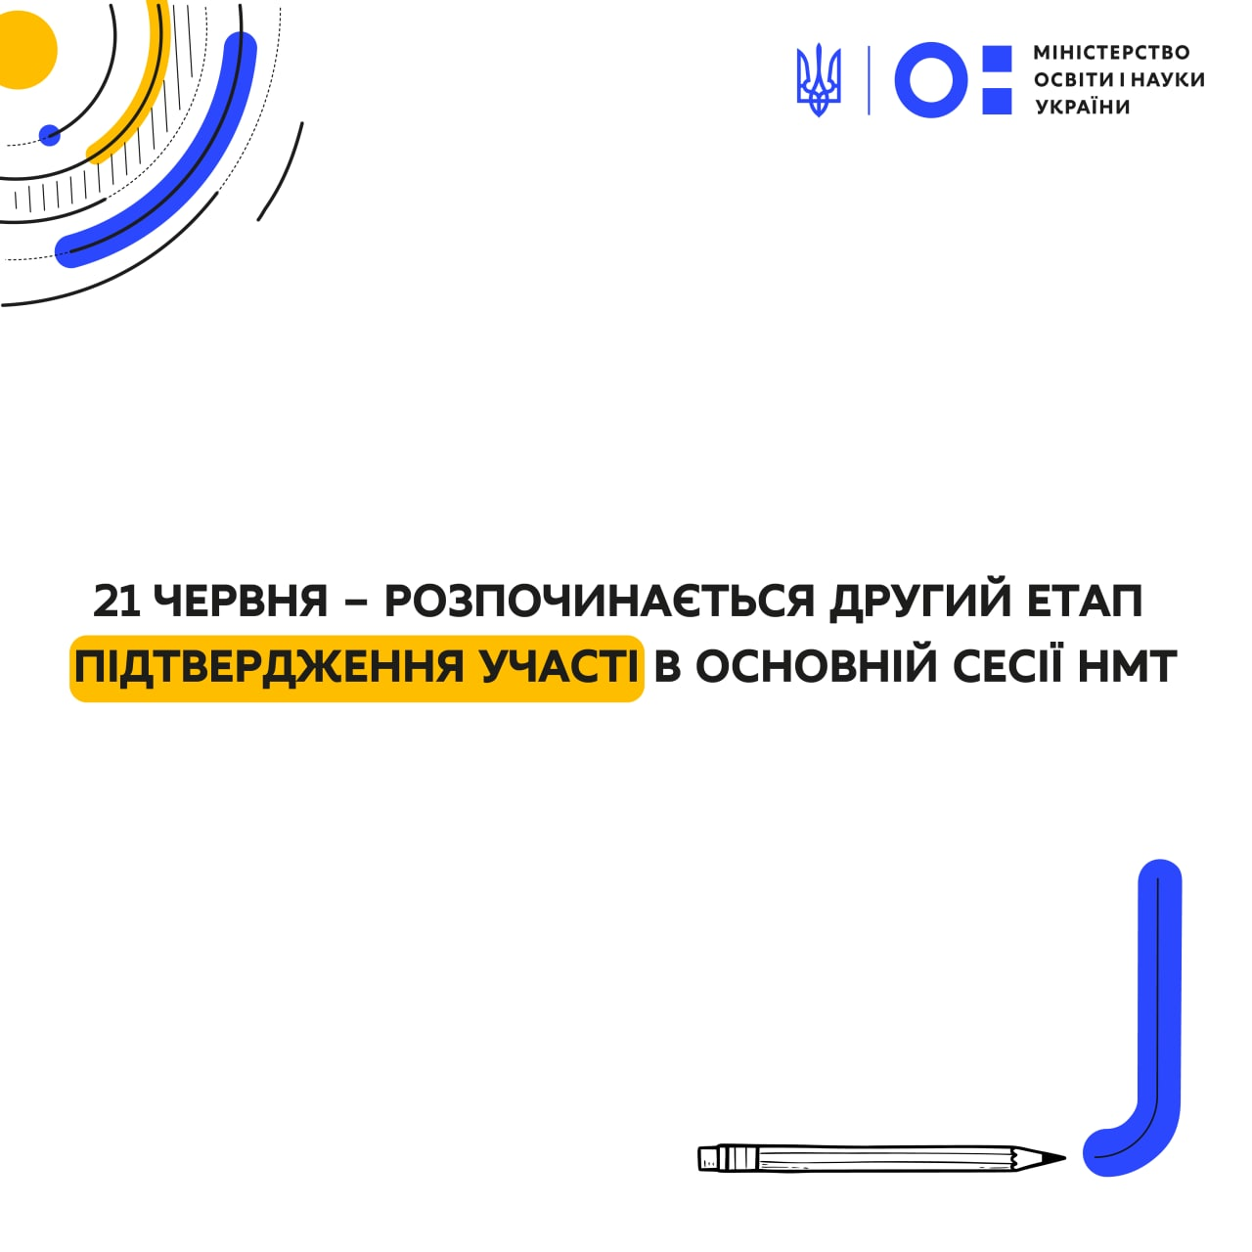
21 червня 2022 року, розпочинається другий етап підтвердження участі в основній сесії НМТ. Про це нагадав Міністр освіти і науки Сергій Шкарлет https://t.me/SerhiyShkarlet/956.
Для цього з 21 червня до 7 липня 2022 року на інформаційній сторінці https://zno.testportal.com.ua/info/login у спеціальній формі потрібно вибрати із запропонованого переліку назву населеного пункту, де зручніше буде складати тестування незалежно від того, де перебуватиме учасник у період проведення основної сесії, ー в Україні чи за кордоном.
Важливо! Якщо кількість вступників, які хочуть складати тестування в певному місті, перевищуватиме кількість робочих місць, що можуть створити організатори для проходження тестування, то після заповнення цих місць місто стане недоступним для вибору у випадному списку.
Докладніше: bit.ly/3tOqv02
#ЗНО2022 #Вступ2022

